第二类医疗器械经营备案变更（经营范围、
经营方式）收件模板

1.第二类医疗器械经营备案变更表；（在线表单，网上填写后自行打印）
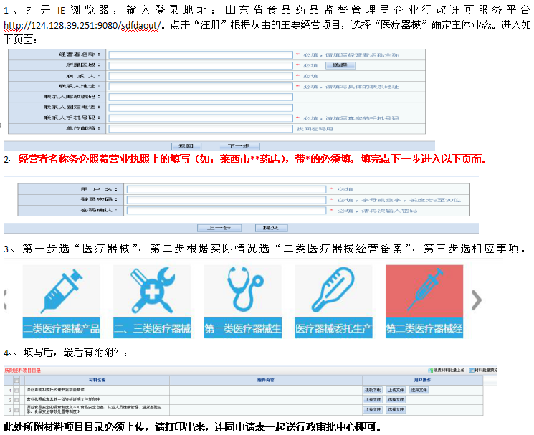

2.第二类医疗器械经营备案凭证（原件，以旧换新）
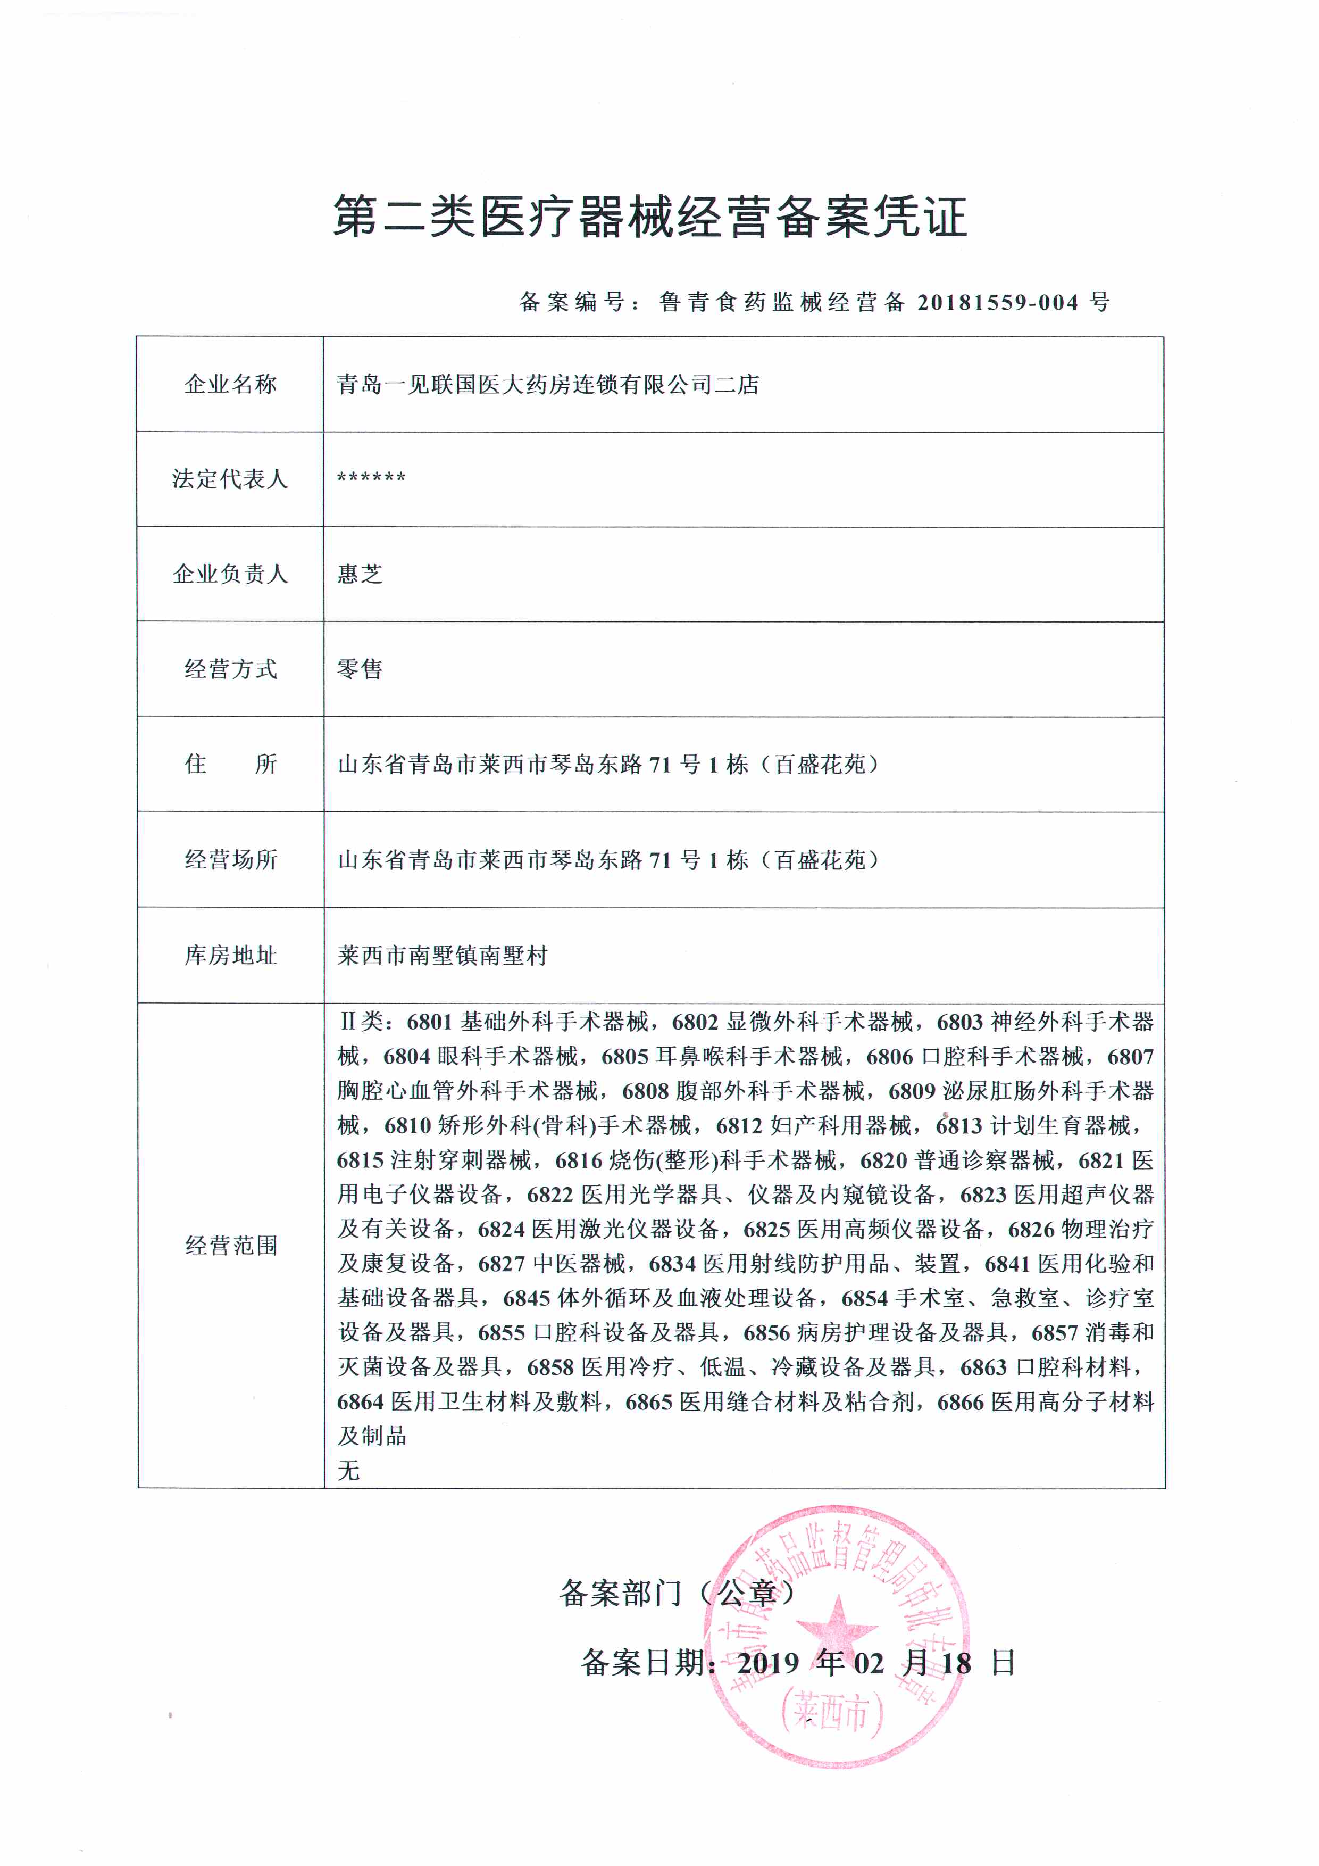
3.经营范围、经营方式说明；
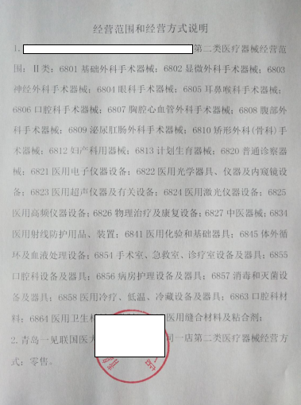

4.经办人授权证明。
